pytorch多机多卡GPU分布式训练

功能
多机多卡GPU分布式训练

知识点
torch.distributed.init_process_group(backend, init_method='env://', **kwargs)
参数说明：
backend(str): 后端选择，包括上面那几种 gloo,nccl,mpi
init_method(str，optional): 用来初始化包的URL,一个用来做并发控制的共享方式
world_size(int, optional): 参与这个工作的进程数
rank(int,optional): 当前进程的rank
group_name(str,optional): 用来标记这组进程名的
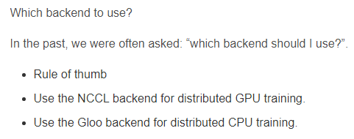
init_method分析
TCP initializationtcp:// IP组播（要求所有进程都在同一个网络中）比较好理解, 以TCP协议的方式进行不同分布式进程之间的数据交流，需要设置一个端口，不同进程之间公用这一个端口，并且设置host的级别和host的数量。设计两个参数rank和world_size。其中rank为host的编号，默认0为主机，端口应该位于该主机上。world_size为分布式主机的个数。
没有设置backend参数，所以默认是gloo。22225是端口号，用一个没有没占用的就行。这两句指令的先后顺序没有要求，只有两条指令都输入，程序才会运行起来。
Shared file-system initialization file:// 共享文件系统（要求所有进程可以访问单个文件系统）有共享文件系统可以选择。提供的第二种方式是文件共享，机器有共享的文件系统，故可以采用这种方式，也避免了基于TCP的网络传输。这里使用方式是使用绝对路径在指定一个共享文件系统下不存在的文件。
Environment variable initialization env:// 环境变量（需要你手动分配等级并知道所有进程可访问节点的地址）默认是这个。

环境
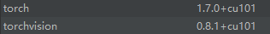
ssh://root@10.1.68.151:22/home/wk/soft/miniconda3/envs/testtest/bin/python

实现一
https://blog.csdn.net/weixin_36670529/article/details/104017291
单机例子（1台机器2张GPU卡）
mnist_no_dist.py
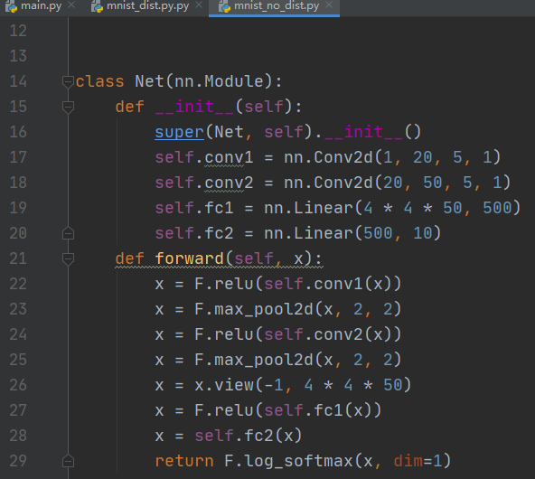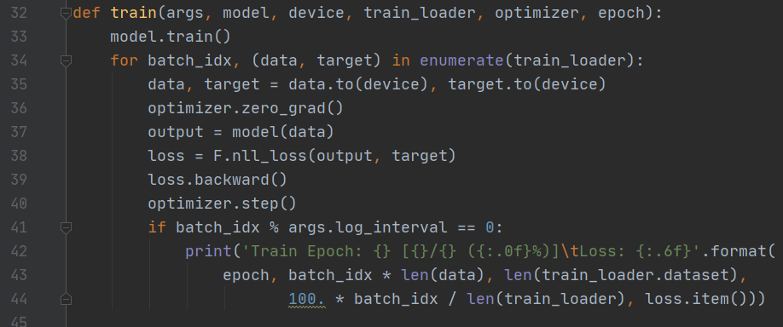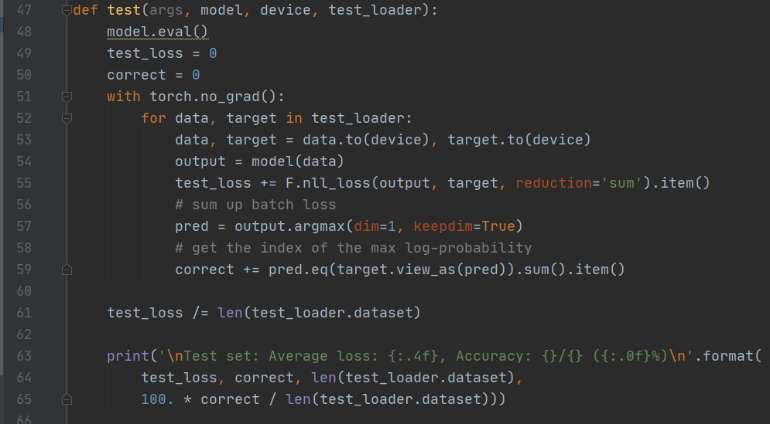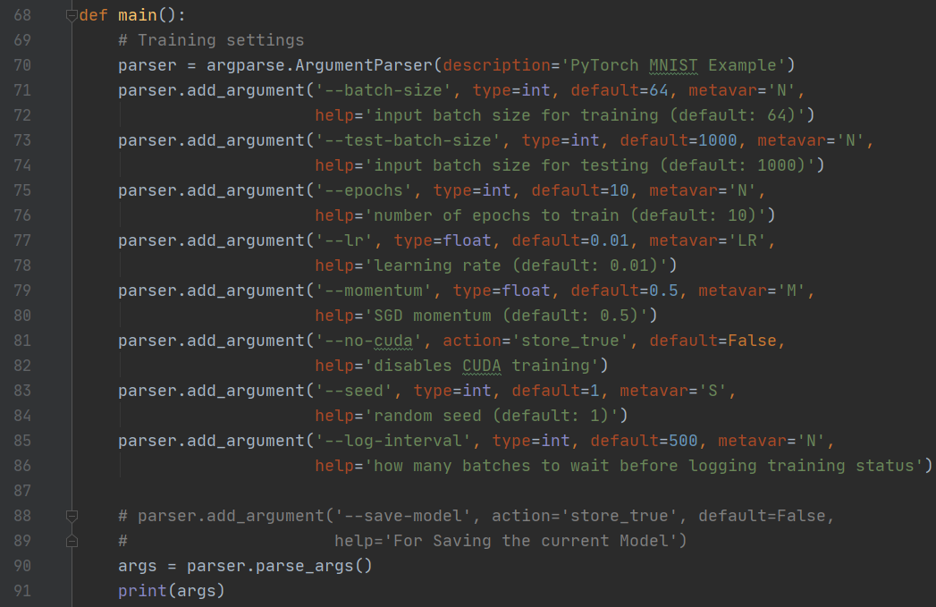
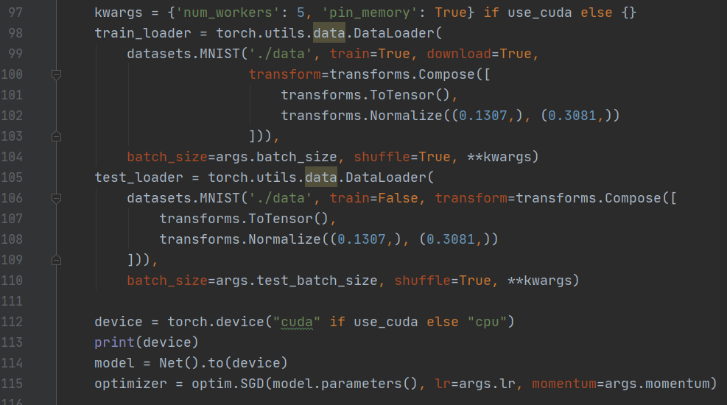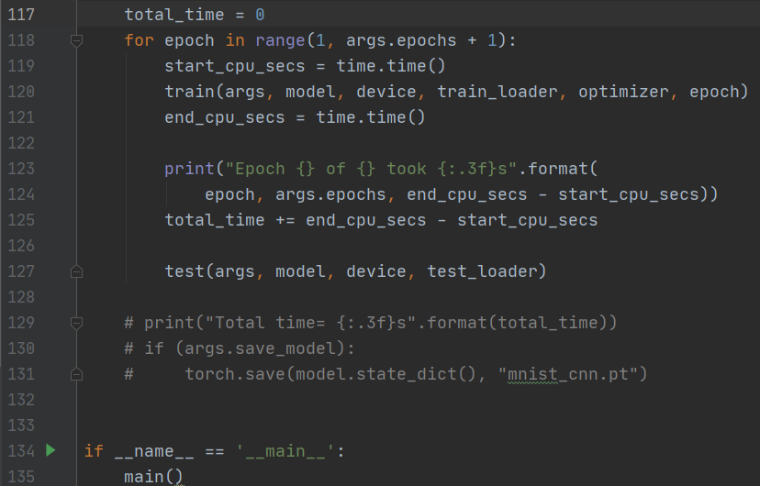
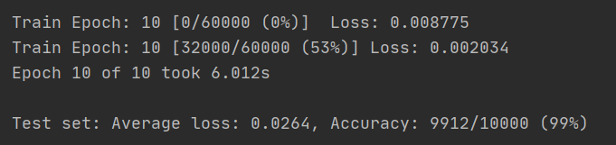
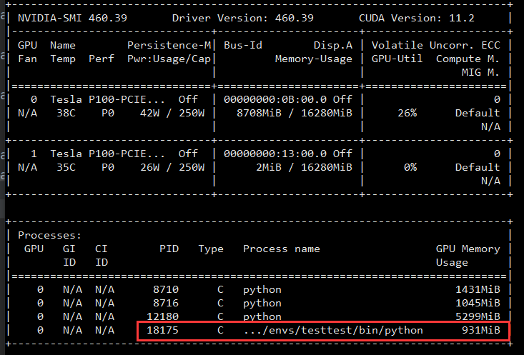

MNIST 分布式 （2台 机器，每台2张GPU）
机器151节点0 ：mnist_dist.py

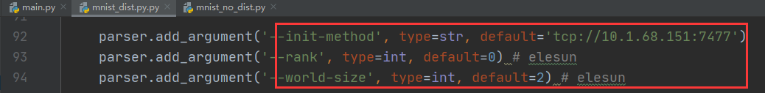
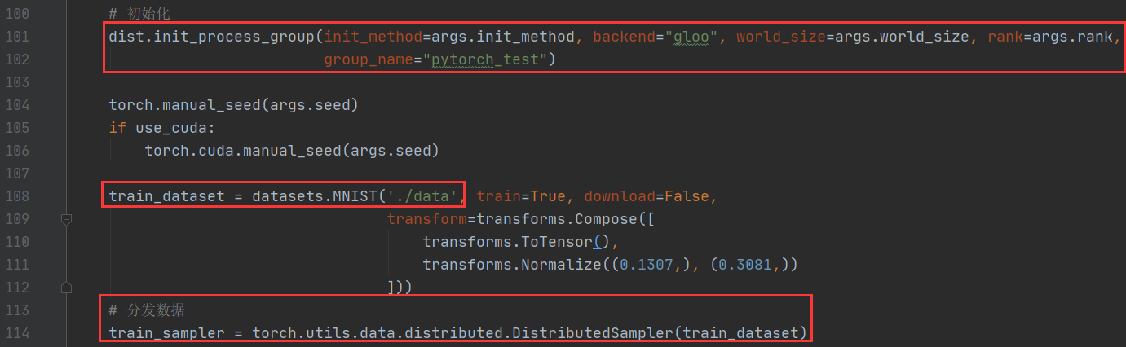
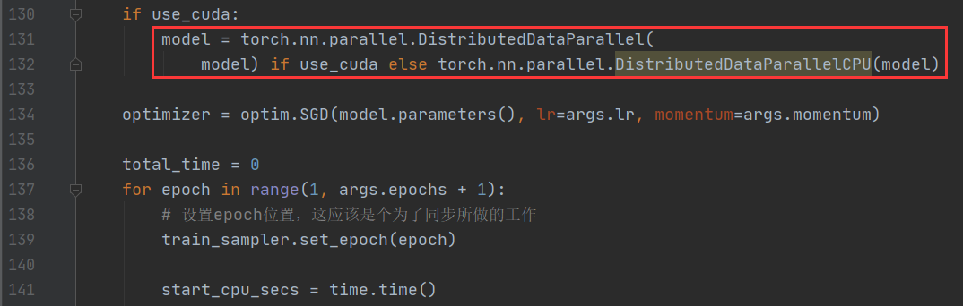

机器152 节点1：mnist_dist.py
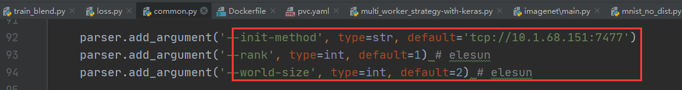
方法init_process_group中init_method输入主节点可以访问的地址服务端口，world_size为所有节点的数量；rank为当前所在节点序号。
两个节点唯一的区别是rank=1。
本步的核心，初始化torch.distributed在它的参数里，在每个进程中init_method和world_size都是一样的，rank用来标识各自的进程，分别为0，1。
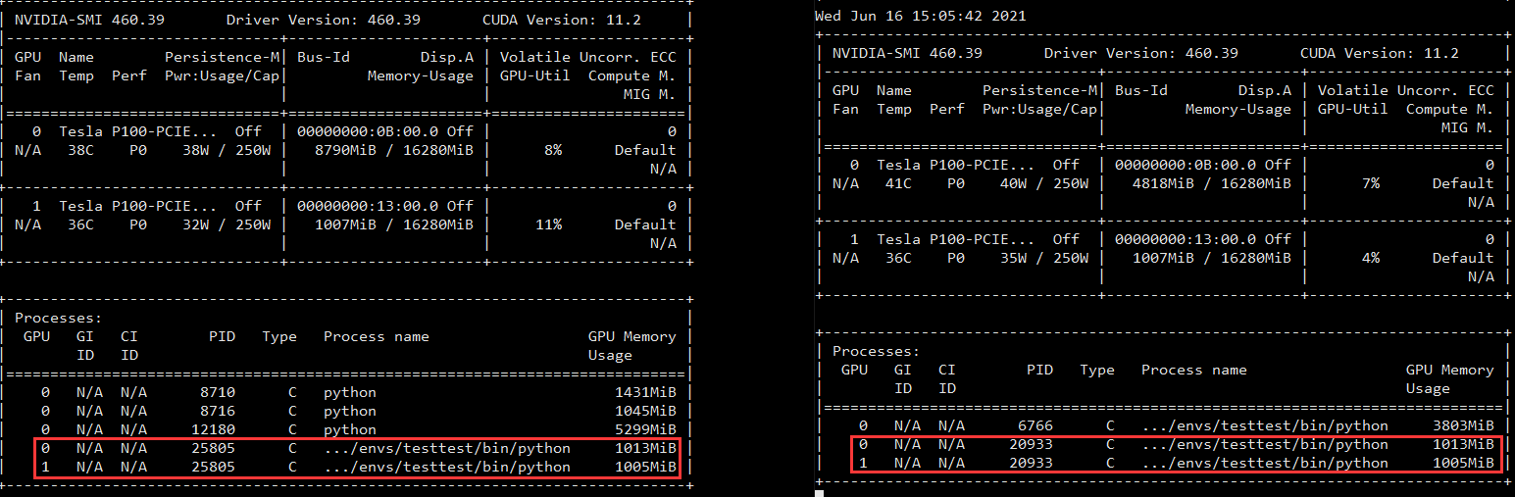
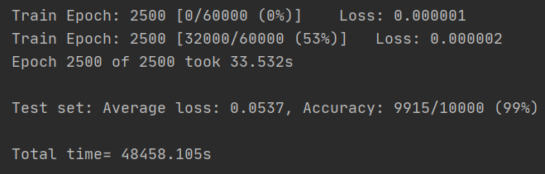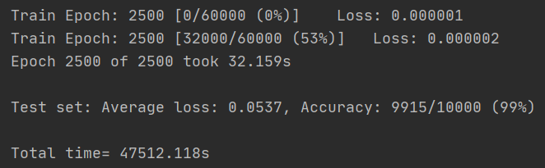
两者训练结果一致！！！OK

实现二
参考
0501_PyTorch官网Examples2
0401_PyTorch官网Examples

单机例子（1台机器2张GPU卡）
单机版main-single.py
To train a model, run main.py with the desired model architecture and the path to the ImageNet dataset
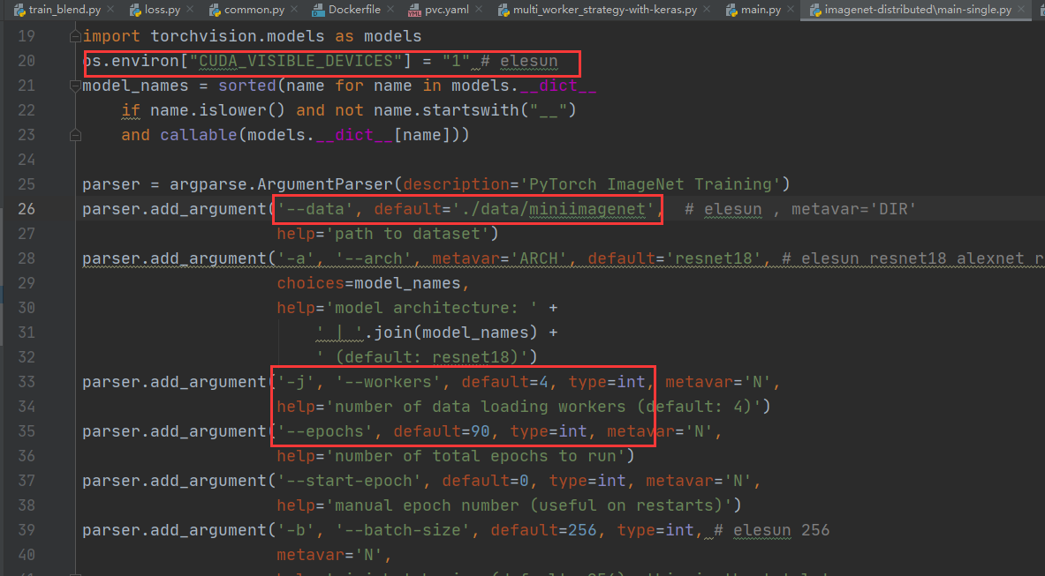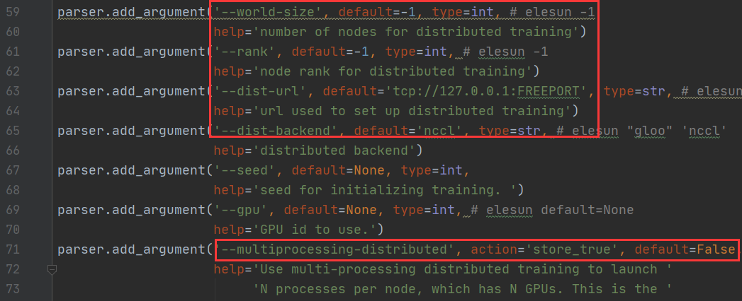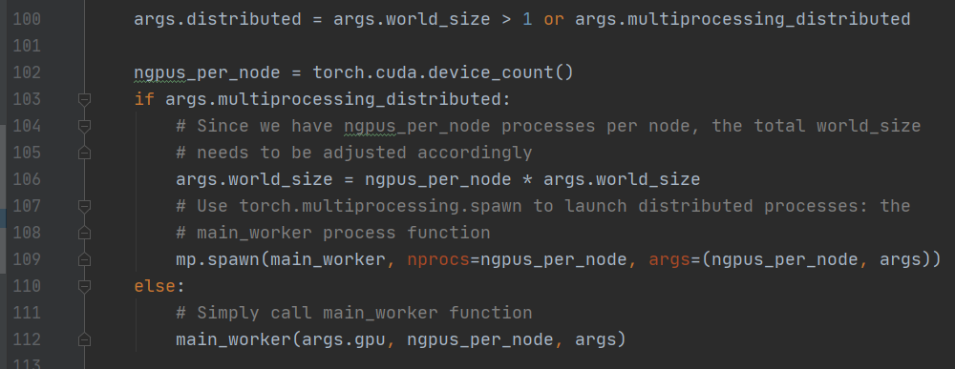
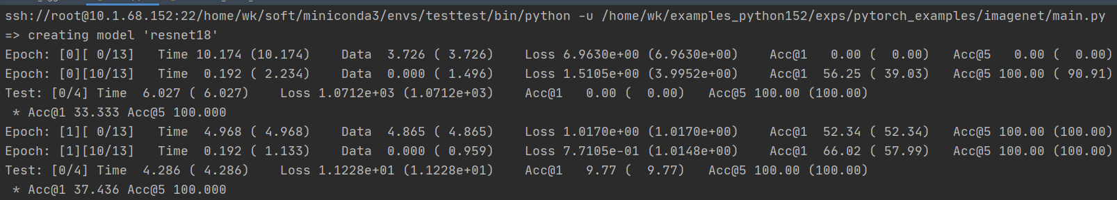
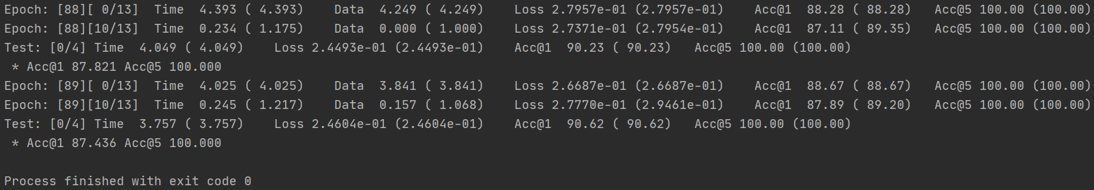
关键参数
multiprocessing-distributed必须为False；world-size不能大于1；
rank dist-url dist-backend三个参数不用管。

Imagenet分布式 （2台 机器，每台2张GPU）
机器151节点0 ：main-dist.py
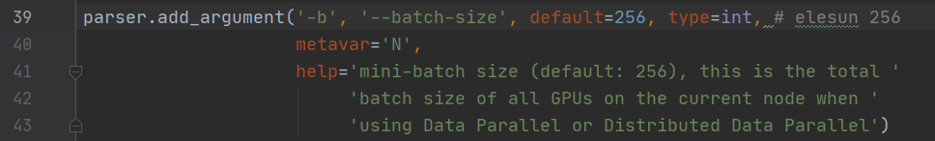
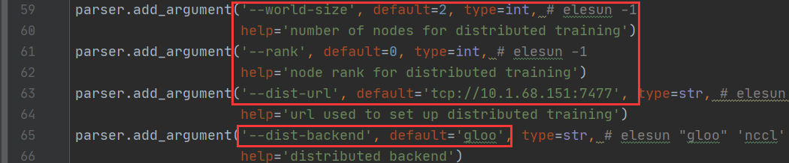
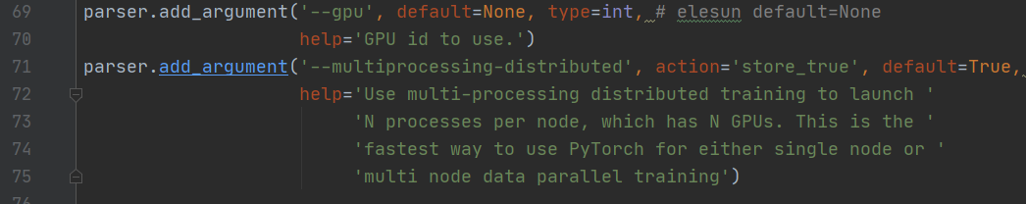
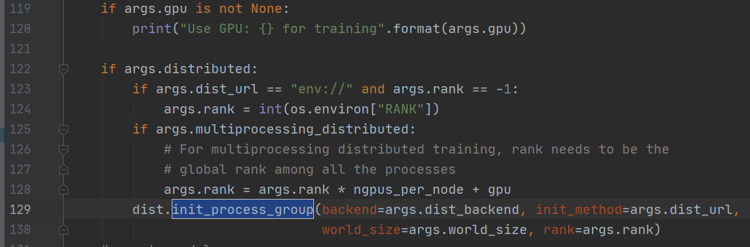

机器152节点1 ：main-dist.py
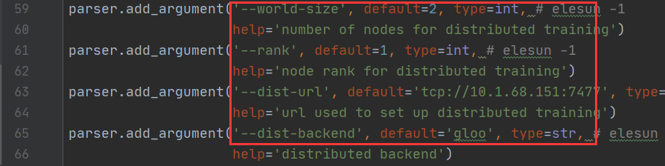
关键参数
multiprocessing-distributed必须为True；world-size大于1
方法init_process_group中init_method输入主节点可以访问的地址服务端口，world_size为所有节点的数量；rank为当前所在节点序号。
两个节点唯一的区别是rank=1。
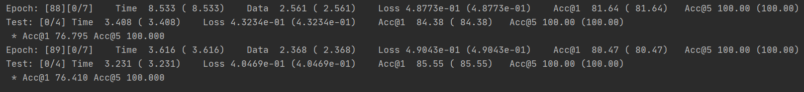
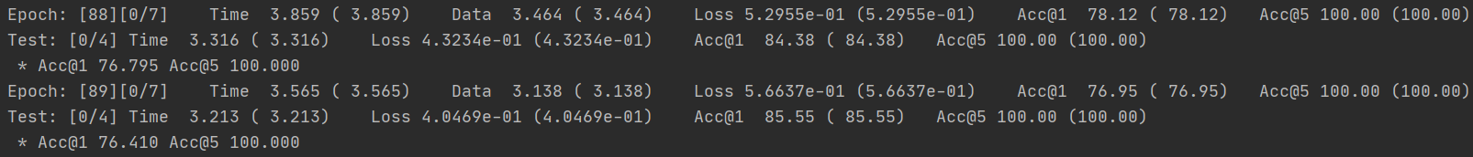
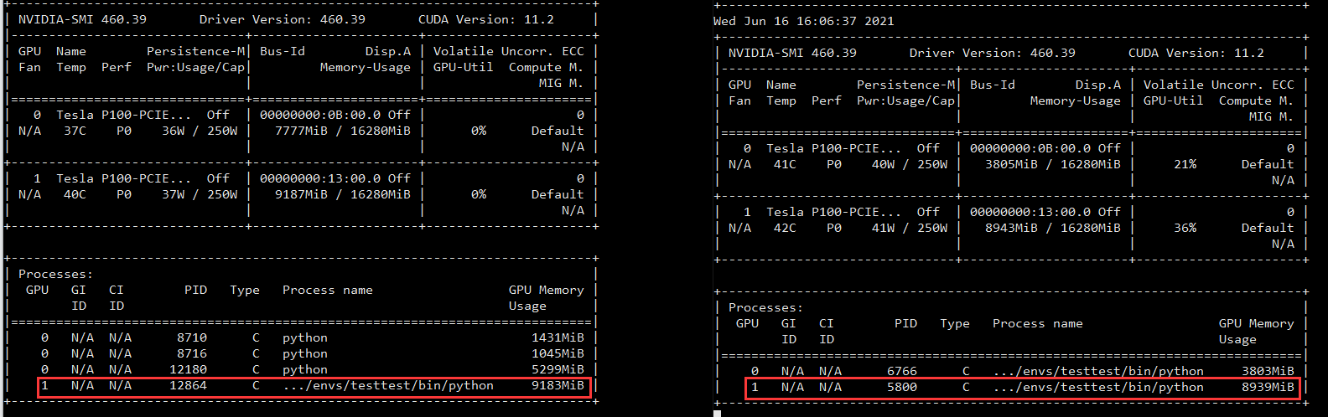
训练同步，但是指标不完全一致！！！

实现三（未实现）
参考
0501_PyTorch官网Examples2
0401_PyTorch官网Examples

#python -c "from os import path; import torch; print(path.join(path.dirname(torch.__file__), 'distributed', 'launch.py'))"
/home/wk/soft/miniconda3/envs/testtest/lib/python3.6/site-packages/torch/distributed/launch.py
# chmod 777 /home/wk/soft/miniconda3/envs/testtest/lib/python3.6/site-packages/torch/distributed/launch.py

# python /home/wk/soft/miniconda3/envs/testtest/lib/python3.6/site-packages/torch/distributed/launch.py --nnode=1 --node_rank=0 --nproc_per_node=8 example.py --local_world_size=8

python /home/wk/soft/miniconda3/envs/testtest/lib/python3.6/site-packages/torch/distributed/launch.py --nnode=1 --node_rank=0 --nproc_per_node=1 example.py --local_world_size=2

问题
1.
RuntimeError: NCCL error in: /pytorch/torch/lib/c10d/ProcessGroupNCCL.cpp:784, unhandled system error, NCCL version 2.7.8
原因nccl后端，改用别的backend="gloo"

2.
RuntimeError: [/pytorch/third_party/gloo/gloo/transport/tcp/pair.cc:575] Connection closed by peer [10.1.68.151]:61849
原因主节点启动失败，导致从节点不能启动。

参考
https://blog.csdn.net/qq_39131062/article/details/109206804?utm_medium=distribute.wap_relevant.none-task-blog-2%7Edefault%7EBlogCommendFromMachineLearnPai2%7Edefault-1.wap_blog_relevant_pic&depth_1-utm_source=distribute.wap_relevant.none-task-blog-2%7Edefault%7EBlogCommendFromMachineLearnPai2%7Edefault-1.wap_blog_relevant_pic

